# 环境准备

## 下载带有Graal VM的jdk

[Release GraalVM for JDK 21 Community 21.0.0 · graalvm/graalvm-ce-builds](https://github.com/graalvm/graalvm-ce-builds/releases/tag/jdk-21.0.0)

或

https://www.graalvm.org/downloads/

这就是一个jdk，配置好环境变量

## 打包测试

|  |
| --- |
| $ javac HelloWorld.java |

|  |
| --- |
| $ native-image HelloWorld |



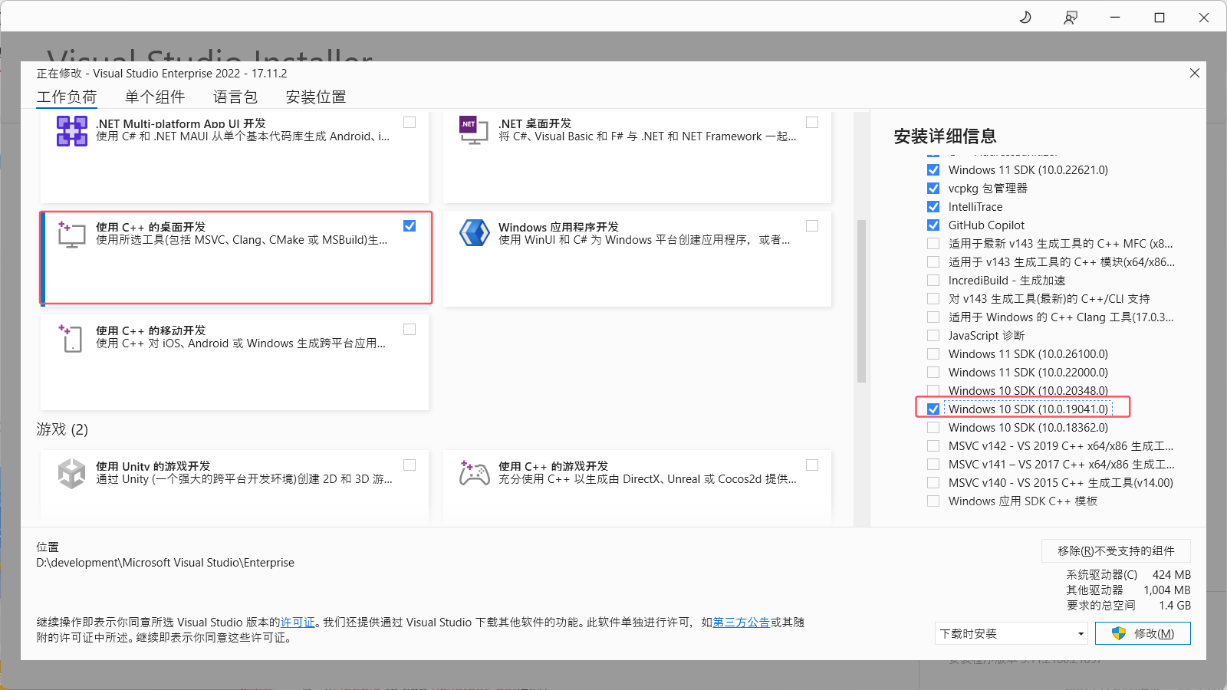

安装这个

visual studio安装目录下：

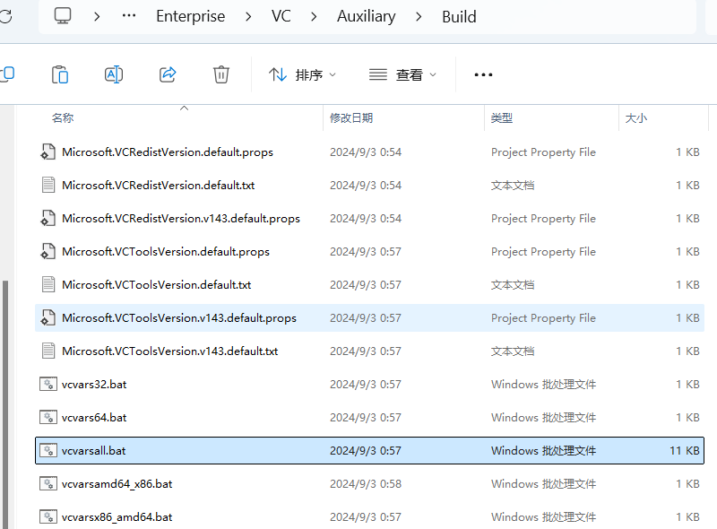

安装完成后，打开命令提示符，运行以下命令来设置64位的构建环境：

|  |
| --- |
| "D:\development\Microsoft Visual Studio\Enterprise\VC\Auxiliary\Build\vcvarsall.bat" x64 |

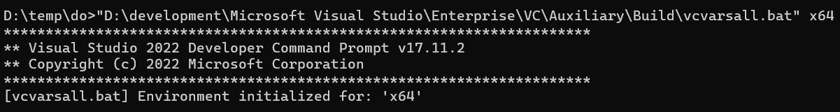

再次构建：

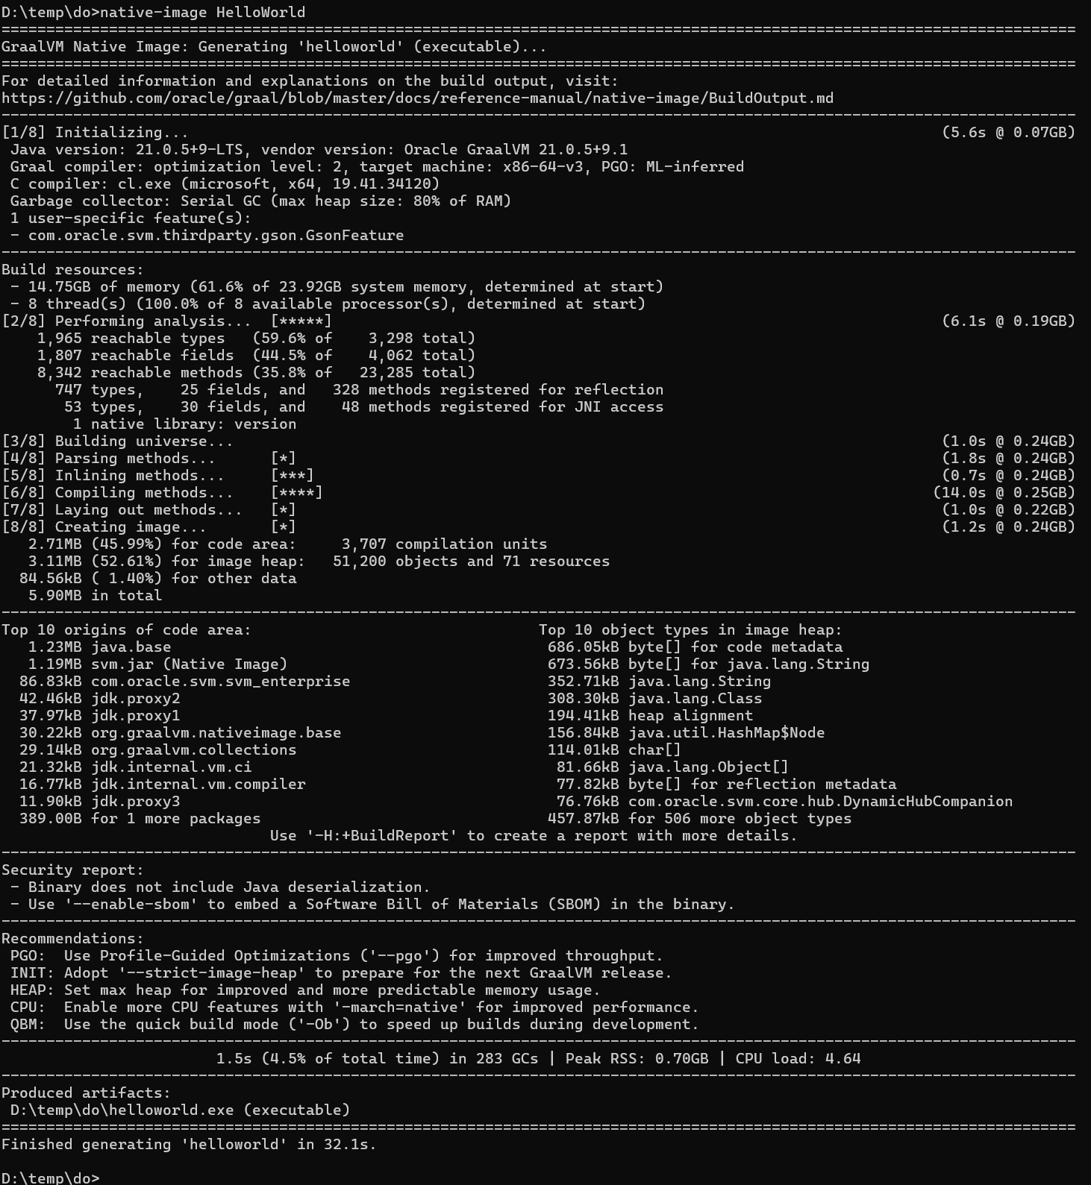

生成成功：

